[](http://www.google.ch/url?sa=i&rct=j&q=&esrc=s&source=images&cd=&cad=rja&uact=8&ved=2ahUKEwj8mcPz-LjhAhUI66QKHVBmAG4QjRx6BAgBEAU&url=http%3A%2F%2Fzug-westwind.ch%2Frepair-cafe%2F&psig=AOvVaw10n78b1X2er6yF9CnX1JTG&ust=1554553406957419)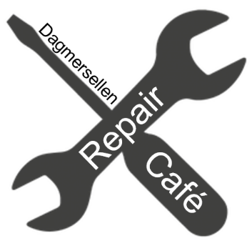Repair Café

und Velobörse

26. April 2025 auf dem Schulhausplatz Dagmersellen

«Reparieren statt wegwerfen» so lautet das Motto am Samstag, 26. April 2025, in Dagmersellen. Auf dem Schulhausplatz findet an diesem Tag das «**Repair Café**» und die **Velobörse** statt. Dort können alle Personen ihre kaputten oder beschädigten Gegenstände mitbringen und vor Ort kostenlos reparieren lassen. So funktionieren klemmende Reissverschlüsse und kaputte Klettverschlüsse wieder, fehlende Knöpfe sind wieder an Ort und Stelle und viele weitere Gegenstände können repariert anstatt weggeworfen werden. Zusätzlich bieten wir Ihnen die Plattform, unkompliziert **Velos und Zubehör** kaufen oder verkaufen zu können. Auch die Reparatur von beschädigten Velos wird angeboten.

Wir freuen uns auf zahlreiches Erscheinen und einen gelungenen Anlass.

Arbeitsgruppe Energiestadt Dagmersellen